Hey Fans! Da bin ich wieder!  


# Aufgabe 1: Kleiner Trainingsplan

1. Markiere den ganzen Trainingsplan (rot geschrieben
2. Setze Tabulatoren bei 2.75; 5.5; 8.25 und 11 cm
3. Setze die Schreibmarke vor das D vom Dienstag
4. Drücke die Tabulatortaste
5. Setze die Schreibmarke vor das M vom Mittwoch
6. Drücke die Tabulatortaste

…

Oder ersetze alle Leerzeichen des Textes durch ein Tabstoppzeichen  
Text markieren 🡪 Befehl Ersetzen 🡪 Suchen nach: Leerzeichen eingeben 🡪 Ersetzen durch: ^t eingeben (oder Sonderzeichen Tabstoppzeichen)

Trainingsplan

Montag Dienstag Mittwoch Donnerstag Freitag

Tastologie Ikonografie Mausologie Orthographie Symbolik

Menülogie Typologie Tippophobie Tastologie Pulldownmenü

Wordmanie Dosophobie Typografie Klickosophie Mircrologie

Ikonologie Clipomanie Tabsdunie Graphologie Ziehmichwohie

Markiere wieder den ganzen Trainingsplan

Ziehe den 2.75cm-Tabstopp auf 2.5 cm,

den 5.5 cm-Tabstopp auf 5 cm,

den 8.25 cm-Tabstopp auf 7.5 cm

den 11 cm-Tabstopp auf 10 cm.

# Aufgabe 2: Gruselkabinett

Hier sind 23 Damen und Herren.

Gestalte aus ihren Namen, Todesjahr und Titel eine Tabelle wie abgebildet.

Für die Trennlinie kannst du den Tabstopptyp **Vertikale Linie** nutzen.

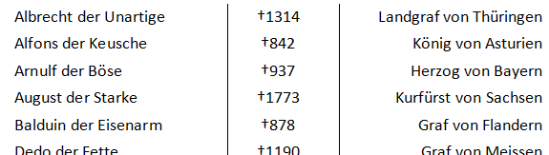

Albrecht der Unartige †1314 Landgraf von Thüringen

Alfons der Keusche †842 König von Asturien

Arnulf der Böse †937 Herzog von Bayern

August der Starke †1773 Kurfürst von Sachsen

Balduin der Eisenarm †878 Graf von Flandern

Dedo der Fette †1190 Graf von Meissen

Erik Blutaxt †954 norwegischer König

Florens der Fette †1122 Graf von Holland

Gottfried der Gefangene †1005 Graf von Verdun

Harald Blauzahn †986 König von Dänemark

Heinrich mit der Schramme †1399 Herzog von Brieg

Iwan der Schreckliche †1584 Zar von Russland

Johann der Königsmörder †1308 Herzog von Schwaben

Karl der Kahle †877 karolingischer Kaiser

Khosrev der Unsterbliche †579 persischer König

Konrad die Blume †1132 Graf in Sachsen

Margarete Maultasch †1369 Gräfin von Tirol

Maria die Blutige †1585 Königin von England

Otto mit dem Pferdefuss †1272 Graf von Geldern

Pandulf der Eisenkopf †981 Herzog von Capua

Reginar Langhals †915 Graf im Hennegau

Selim der Strenge †1520 Sultan des osman. Reiches

Wilhelm der Einäugige †1407 Markgraf von Meissen

Ende der Übung

# Nur für Profis

Die gleiche Aufgabe wie oben; leider fehlen die Tabstoppzeichen.

Mit einem komplexen Ersetzen-Befehl (Platzhalter verwenden), können exakt diese Leerzeichen durch Tabstoppzeichen ersetzt werden, zwischen denen ein †-Zeichen gefolgt von einer drei- oder vierstelligen Zahl stehen.

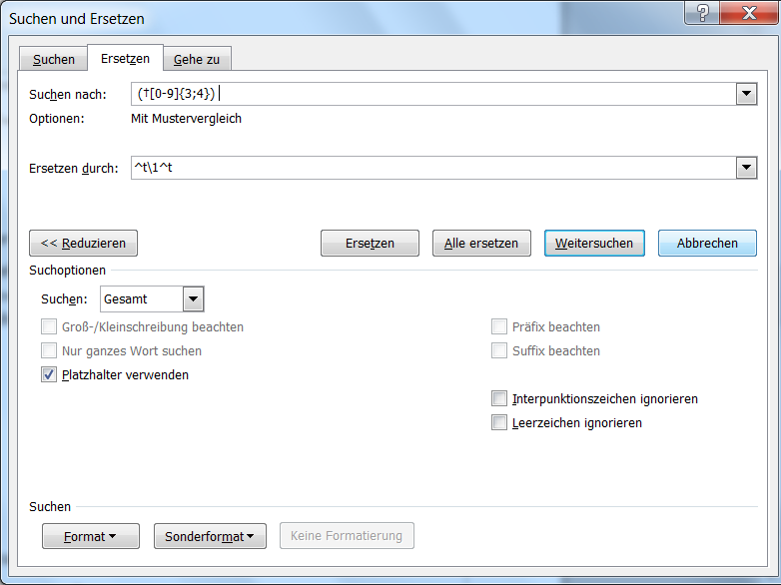

Albrecht der Unartige †1314 Landgraf von Thüringen

Alfons der Keusche †842 König von Asturien

Arnulf der Böse †937 Herzog von Bayern

August der Starke †1773 Kurfürst von Sachsen

Balduin der Eisenarm †878 Graf von Flandern

Dedo der Fette †1190 Graf von Meissen

Erik Blutaxt †954 norwegischer König

Florens der Fette †1122 Graf von Holland

Gottfried der Gefangene †1005 Graf von Verdun

Harald Blauzahn †986 König von Dänemark

Heinrich mit der Schramme †1399 Herzog von Brieg

Iwan der Schreckliche †1584 Zar von Russland

Johann der Königsmörder †1308 Herzog von Schwaben

Karl der Kahle †877 karolingischer Kaiser

Khosrev der Unsterbliche †579 persischer König

Konrad die Blume †1132 Graf in Sachsen

Margarete Maultasch †1369 Gräfin von Tirol

Maria die Blutige †1585 Königin von England

Otto mit dem Pferdefuss †1272 Graf von Geldern

Pandulf der Eisenkopf †981 Herzog von Capua

Reginar Langhals †915 Graf im Hennegau

Selim der Strenge †1520 Sultan des osman. Reiches

Wilhelm der Einäugige †1407 Markgraf von Meissen